

ひとりで悩んでいませんか

**令和７年度**

**ほのぼの親子教室**

ほのぼの親子教室は、子育ての大変さや家族との関わりなどで

悩んでいる方が、精神科医師や公認心理師に気軽に相談できる場です。

子育ての不安や悩みをお話して、リフレッシュしてみませんか?

※保健師、家庭児童相談員への相談も受け付けております。

**令和７年度　ほのぼの親子教室開催日**程＞

|  |  |  |  |  |
| --- | --- | --- | --- | --- |
| 月　　日 | 時　　間 | 会　　場 | **スタッフ** | |
| **精神科医師** | **公認心理士** |
| 4月3日（木） | 10：00～11：30 | 丹南健康福祉センター（武生） |  | 〇 |
| 4月17日（木） | 10：00～11：30 | 丹南健康福祉センター（鯖江） |  | 〇 |
| ５月8日 （木） | 10：00～11：30 | 丹南健康福祉センター（武生） |  | 〇 |
| 5月15日 (木） | 14：00～15：30 | 丹南健康福祉センター（鯖江） | 〇 | 〇 |
| 6月5日（木） | 10：00～11：30 | 丹南健康福祉センター（武生） |  | 〇 |
| 6月19日（木） | 10：00～11：30 | 丹南健康福祉センター（鯖江） |  | 〇 |
| 7月3日（木） | 10：00～11：30 | 丹南健康福祉センター（武生） |  | 〇 |
| 7月17日（木） | 10：00～11：30 | 丹南健康福祉センター（鯖江） |  | 〇 |
| 8月7日（木） | 10：00～11：30 | 丹南健康福祉センター（武生） |  | 〇 |
| 8月21日（木） | 10：00～11：30 | 丹南健康福祉センター（鯖江） |  | 〇 |
| 9月4日（木） | 14：00～15：30 | 丹南健康福祉センター（武生） | 〇 | 〇 |
| 9月18日（木） | 10：00～11：30 | 丹南健康福祉センター（鯖江） |  | 〇 |
| 10月2日（木） | 10：00～11：30 | 丹南健康福祉センター（武生） |  | 〇 |
| 10月16日（木） | 14：00～15：30 | 丹南健康福祉センター（鯖江） | 〇 | 〇 |
| 11月6日（木） | 10：00～11：30 | 丹南健康福祉センター（武生） |  | 〇 |
| 11月20日（木） | 10：00～11：30 | 丹南健康福祉センター（鯖江） |  | 〇 |
| 12月4日（木） | 14：00～15：30 | 丹南健康福祉センター（武生） | 〇 | 〇 |
| 12月18日（木） | 10：00～11：30 | 丹南健康福祉センター（鯖江） |  | 〇 |
| 1月8日（木） | 10：00～11：30 | 丹南健康福祉センター（武生） |  | 〇 |
| 1月22日（木） | 14：00～15：30 | 丹南健康福祉センター（鯖江） | 〇 | 〇 |
| 2月5日（木） | 10：00～11：30 | 丹南健康福祉センター（武生） |  | 〇 |
| 2月19日（木） | 10：00～11：30 | 丹南健康福祉センター（鯖江） |  | 〇 |
| 3月5日（木） | 14：00～15：30 | 丹南健康福祉センター（武生） | 〇 | 〇 |
| 3月12日（木） | 10：00～11：30 | 丹南健康福祉センター（鯖江） |  | 〇 |



**【お申込み・お問合わせ先】**

**福井県丹南健康福祉センター（鯖江）　　　 TEL　0778-51-0034**

**福井県丹南健康福祉センター武生福祉保健部 TEL　0778-22-4135**

　　　　　　　　　　　お電話またはQRコードから☞

https://forms.office.com/r/MYu0D3r1WR

**こんなお悩みありませんか？**

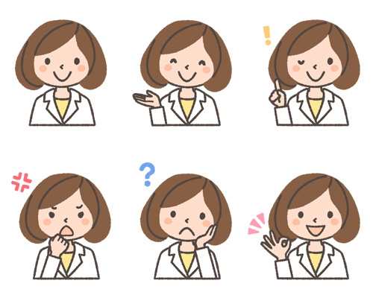

**育児に自信がない**

**褒め方・叱り方に自信がない**

**ついついイライラして**

**子どもにあたってしまう**

**夫婦関係・家族関係に悩んでいる、疲れている**



**子育てが上手くいかないのは自分のせいなのかも…と責めてしまう**

Jkんm

**子どもと２人でいることが**

**多く、息抜きができない**

**（ワンオペ育児の状態である）**

**抱えている悩みを相談できる人が周囲にいない**

**おはなしタイム**

**少人数のグループで、参加者の皆さんやスタッフと子育ての不安や悩みなどを**

**自由にお話しましょう。**

**個別相談**

子育てのことや家族のことなどのお困りごとに対して、スタッフが

個別相談に応じます。



**〈地図**　【丹南健康福祉センター鯖江】　　　　　　　　　　【丹南健康福祉センター武生福祉保健部】

　　　　　　　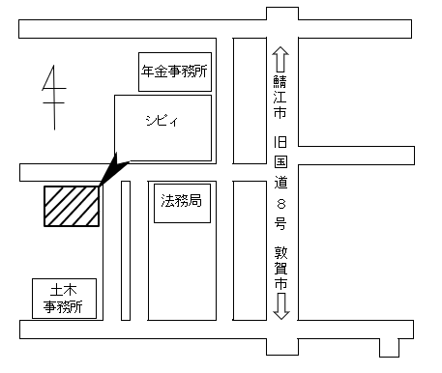

鯖江市水落町1丁目2-25　　　　　　　　　　　　　　　　　　越前市上太田町４１-５福井県南越合同庁舎１階

鯖江市水落町1丁目2-25　　　　　　　　　　　 　越前市上太田町４１－５福井県南越合同庁舎１階



**参加無料**

**個別相談は、事前予約が必要です。**

**ご希望の方は、申込み先までご連絡ください。**



西山公園

鯖江市役所

消防署

鯖江郵便局

**相談中はお子さんをお預かりします**